Solución de control de versiones

Comandos
- Instalación y descarga:
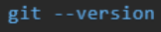
- Configuración inicial:
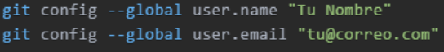
- Flujo básico de trabajo:
  - Crear o clonar un repositorio.
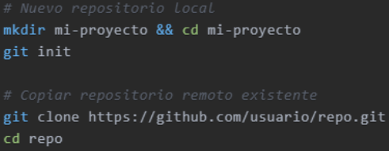
  - Ver estado y cambios.
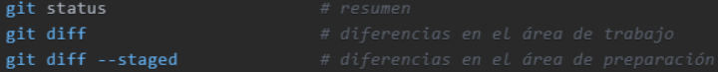
  - Preparar (stage) y confirmar (commit).
  - Subir (push) y bajar (pull) cambios.
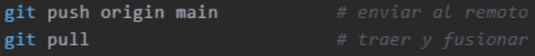
- Comandos básicos de solución de problemas:
  - Ver historial.
  - Deshacer cambios sin perder trabajo
  - Ramificación y fusión (básico)
